 3

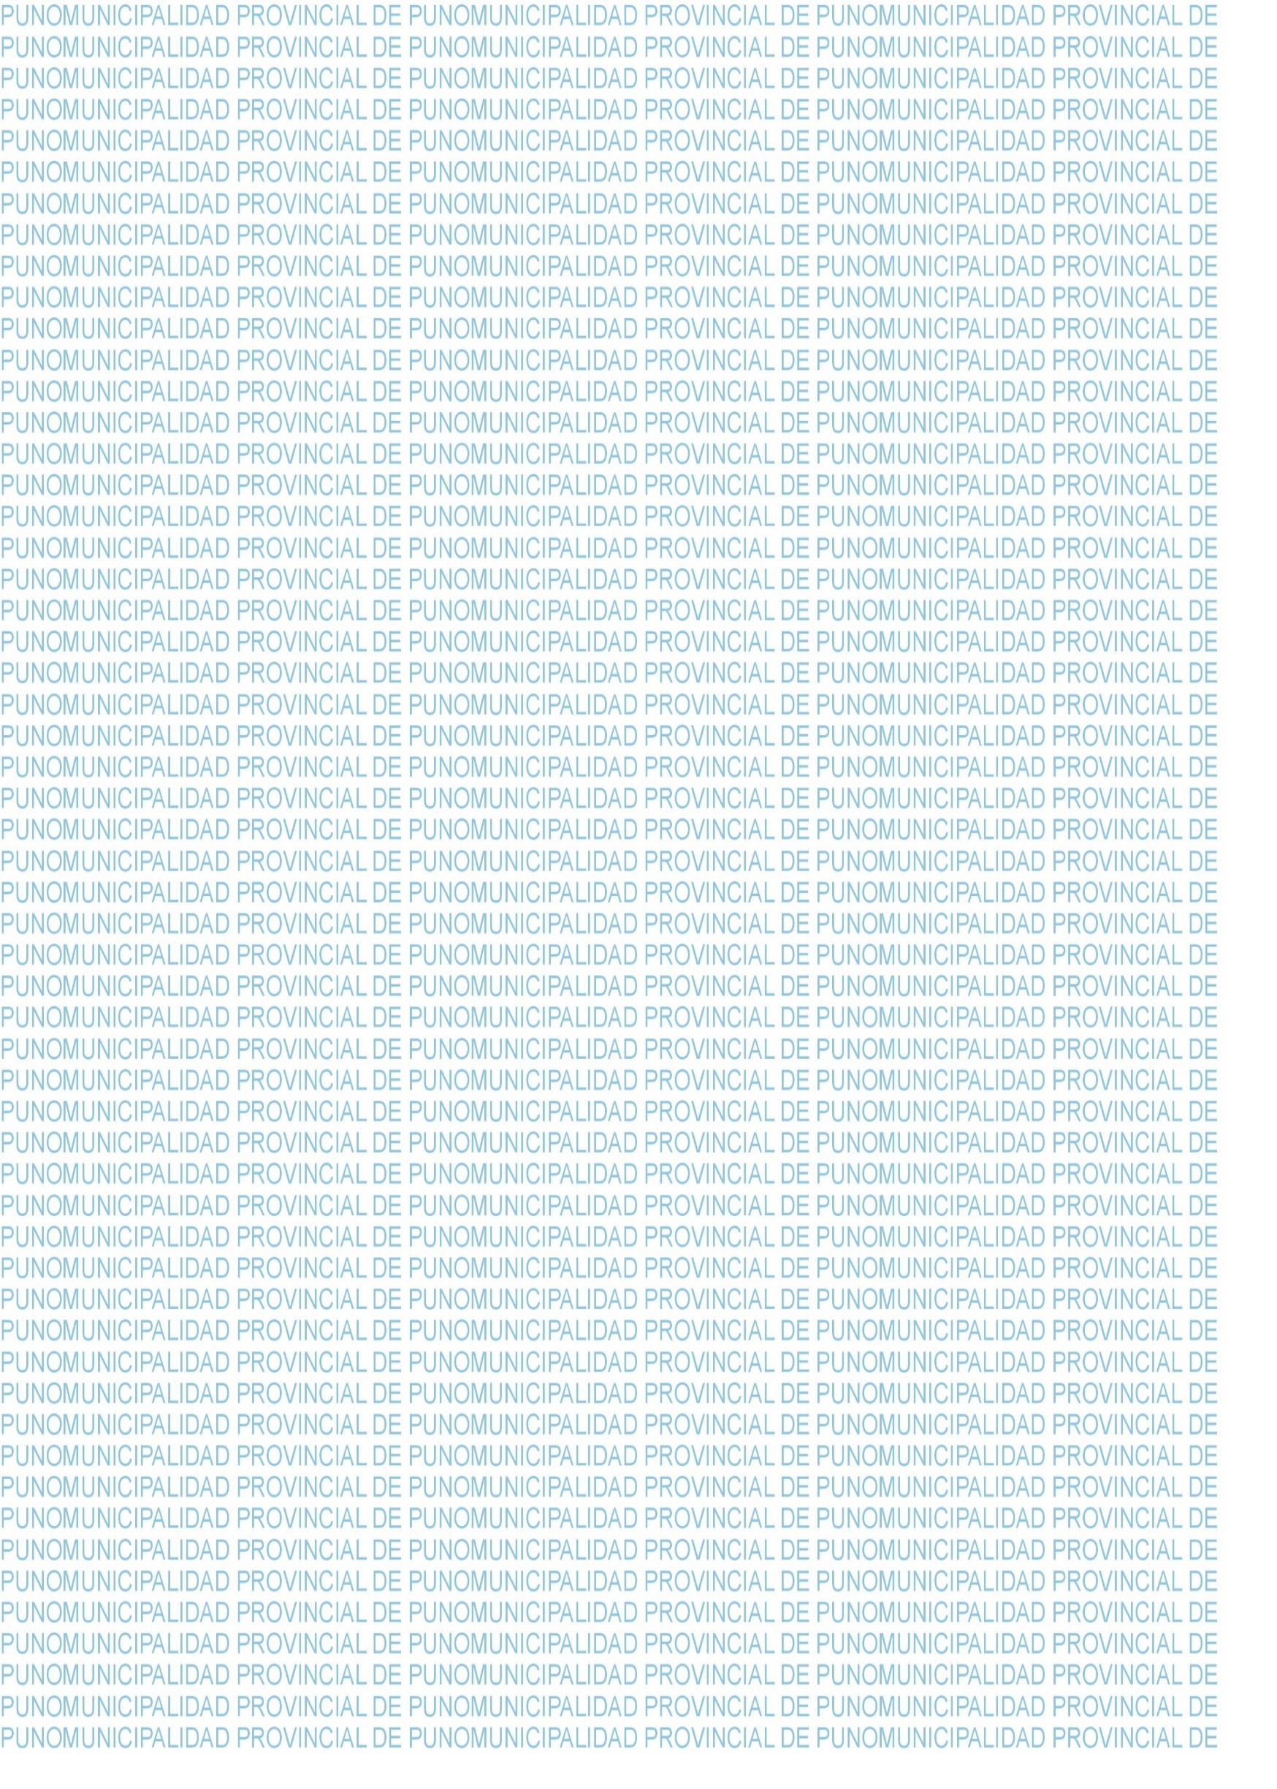

**MUNICIPALIDAD PROVINCIAL DE PUNO - OFICINA DE DEFENSA CIVIL MUNICIPALIDAD PROVINCIAL DE PUNO - OFICINA DE DEFENSA CIVIL MUNICIPALIDAD PROVINCIAL DE PUNO - OFICINA DE DEFENSA CIVIL**

**MUNICIPALIDAD PROVINCIAL DE PUNO - OFICINA DE DEFENSA CIVIL MUNICIPALIDAD PROVINCIAL DE PUNO - OFICINA DE DEFENSA CIV MUNICIPALIDAD PROVINCIAL DE PUNO - OFICINA DE DEFENSA CIVIL MUNICIPALIDAD PROVINCIAL DE PUNO - OFICINA DE DEFENSA CIVIL**

**MUNICIPALIDAD PROVINCIAL DE PUNO - OFICINA DE DEFENSA CIVIL MUNICIPALIDAD PROVINCIAL DE PUNO - OFICINA DE DEFENSA CIV MUNICIPALIDAD PROVINCIAL DE PUNO - OFICINA DE DEFENSA CIVIL MUNICIPALIDAD PROVINCIAL DE PUNO - OFICINA DE DEFENSA CIVIL**

**MUNICIPALIDAD PROVINCIAL DE PUNO - OFICINA DE DEFENSA CIVIL MUNICIPALIDAD PROVINCIAL DE PUNO - OFICINA DE DEFENSA CIVIL MUNICIPALIDAD PROVINCIAL DE PUNO - OFICINA DE DEFENSA CIVIL**



**CERTIFICADO**

**DE INSPECCIÓN TÉCNICA DE**

**SEGURIDAD EN EDIFICACIONES BÁSICA EX POST**

**TR-B Nº -2018**

**El órgano ejecutante de la Inspección Técnica de Seguridad en Edificaciones, en cumplimiento de lo establecido en el D.S. Nº 058-2014-PCM, ha realizado la Inspección Técnica de Seguridad en Edificaciones Básica Ex Post al:**

**____________________________________________________________________________**

**(Edificación/local/Establecimiento/Instalación)**

**ubicado en __________________________________________________________________**

**(Calle, Av., Jr., Urb.)**

**Distrito______________, Provincia ______________, Departamento __________________**

**solicitado por _______________________________________________________________**

**(nombre del propietario, representante legal, conductor o administrador)**

**El que suscribe *CERTIFICA* que el objeto de la Inspección antes señalado *CUMPLE* con la normativa en materia de seguridad en edificaciones, otorgándose el presente *CERTIFICADO DE ITSE*.**

**Capacidad Máxima de la Edificación: ___________ (__________________) personas**

**(En números) (En letras)**

**Giro o actividad de la Edificación:______________ Área de la Edificación (m2):_________**

**Solicitud Nº: ___________________ Resolución Nº:___________________________**

**VIGENCIA: 2 AÑOS LUGAR: ___________________________________**

**FECHA DE EXPEDICIÓN: _________________**

**(D/M/A)**

**FECHA DE SOLICITUD DE RENOVACION: ___________________**

**(Treinta días hábiles anteriores a la fecha de caducidad) (D/M/A)**

**FECHA DE CADUCIDAD: _________________**

**(D/M/A)**

**“El presente Certificado de ITSE no constituye autorización alguna para el funcionamiento del objeto de la presente inspección”.**

**NOTA:**

**- DE ACUERDO A LAS NORMAS VIGENTES, EL PRESENTE CERTIFICADO DEBERÁ SER FIRMADO POR LA AUTORIDAD COMPETENTE.**

**- ESTE CERTIFICADO DEBERÁ COLOCARSE EN UN LUGAR VISIBLE DENTRO DE LA EDIFICACIÓN, LOCAL, ESTABLECIMIENTO O INSTALACIÓN.**

**- CUALQUIER TACHA O ENMENDADURA INVALIDA EL PRESENTE CERTIFICADO.**

**«=Nº_SOLICITUD»**

**«=RESOLUCION»-2018-MPP/GMAS**

**«=AFORO_LETRAS»**

**«=AFORO»**

**PUNO PUNO PUNO**

**23/02/2020**

**20/01/2020**

**23/02/2018**

**_________________________________**

**(FIRMA Y SELLO)**

**_________________________________**

**(FIRMA Y SELLO)**

**PUNO**

**«=AREA»**

**«=ACTIVIDAD»**

**«=APELLIDOS_Y_NOMBRES_O_RAZON_SOCIAL_»**

**«=DIRECCION»**

**Tienda de Warino**